# Rette linjer

Ligning for rette linjer kan bruges til at beskrive forskellige forhold, så som hastighed, vækst og lignende.

I denne uges matematiske ramme er der mulighed for at arbejde med rette linjer som udtryk for vækst af insekter, samt som baner for projektiler.

En ret linjes ligning kan beskrives som:

y=ax+b eller f(x)=ax+b

Her skal det forstås at venstresiden af ligningen er resultatet af udregningen på højresiden.

a angiver hældning, altså hvor meget resultatet ændrer sig hvis x bliver 1 større.

b angiver det sted på y-aksen som linjen skærer, og dette er også stedet hvor x er 0.

x er den variable, og kan stå for forskellige ting, så som hvor mange timer der er gået eller hvad som helst

*Eksempel:*

*Du har 2000 kr. dine forældre er så rare at ville give dig 100 kr. om måneden til din opsparing. Udviklingen af din formue kan nu beskrives som:*

*y = 100x + 2000*

## Forskrift ud fra punkter

Hvis du kender mindst to punkter som den rette linje går igennem kan du finde forskriften ved først at finde hældningen:

Tag y-værdien for det punkt der er længest til højre og træk y-værdien for det punkt der er længest til venstre fra hinanden og del dette med afstanden mellem dem: Dette er hældningen.

Når hældningen er fundet, skal b eller skæringen findes. Nu vælges et af punkterne og dette punkts afstand til 0 findes. Ligger 0 til venstre fro punktet ganges hældningen med afstanden og resultatet trækkes fra y-værdien af punktet. Ligger 0 til højre ganges afstanden til nul med hældningen og lægge til y-værdien.

*Eksempel:*

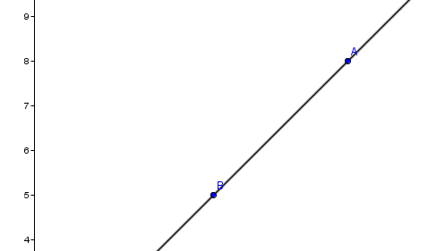

*Her er punkterne A=(7,8) og B=(4,5)*

*Først findes hældningen: 8-5/3= 3/3= 1. Hældningen er så 1.*

*Dernæst findes skæringen: Afstanden fra B til 0 er 4. Vi trækker nu 4 x 1 fra 5: 5-4x1=1.*

*Disse tal sættes ind, og ligningens forskrift er: y=x+1.*

## Forskrift med GeoGebra ud fra punkter:

Marker punkterne og tryk på ”**linje gennem to punkter**”

Linjen fremkommer nu i algebravinduet. Få programmet til at vise resultatet på formen: **ligning y=ax+b**

## Tre særlige former for rette linjer

En ligefrem proportional linje har ingen b-værdi og går derfor gennem 0,0.

En vandret linje har ingen a-værdi og ligger vandret gennem b på y-aksen.

En lodret linje har kun en x-værdi og ændrer sig ikke med tiden.

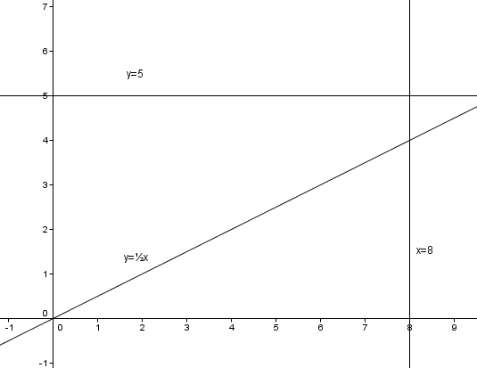

## Rette linjer (fra kompendium)

**Ligning for en ret linje**

Den generelle ligning for en ret linje er:

y = ax + b, hvor der tænkes et gangetegn imellem a og x.

a og b er tal og x er en variabel som kan antage alle talværdier.

a kaldes stigningstallet og angiver hvor meget der skal lægges til y, hver gang x stiger med 1.

b angiver hvor linjen skærer y-aksen. En anden måde at se b på er den værdi hvor den rette linje ”starter”.

Når man skal indtegne en ret linje, gør man det ofte i et koordinatsystem.

Find et stykke kvadreret (ternet) papir og beregn værdien af y for forskellige x-værdier af ligningen:

y=½x+3

F.eks. Hvis x er 2, beregnes: y=½*2+3=1+3=4. Denne værdi kan nu tegnes ind i koordinatsystemet i punktet (x,y)=(2,4).

Du kan eventuelt gøre brug af et sildebensskema, hvis det hjælper dig.

Åben nu Geogebra og skriv forskriften for ligningen i input linjen (husk at ½ skrives 0.5 i GeoGebra). Passer det billede der fremkommer med din egen tegning?

Prøv nu at sætte punkterne fra dit sildebensskema ind i programmet. Ligger de på linjen?

Tegn nu en parallel linje et eller andet sted.

Tegn en linje der er vinkelret på de to linjer.

OBS: For den hurtige elev der allerede har fuldt styr på rette linjer ( og derfor har lavet ovestående på mindre end en ½ time): Lav et objekt eller lignende i GeoGebra hvor du ved at ændre på nogle variable kan lave alle mulige rette linjer.

Brug eventuelt en skyder.

Lav også et billede hvor programmet sætter punkter på den rette linje som en animation. Spørg evt. MO om hjælp.

**Løsninger af rette linjer**

Når man taler om løsningen af ligningen for en ret linje (eller enhver anden ligning for den sags skyld), er der tale om at man finder ud af hvornår ligningen bliver 0.

Man kan finde løsningen på to måder: grafisk eller ved beregning.

**Grafisk løsning**

Den grafiske løsning fås ved at indtegne grafen (her den rette linje) for ligningen og se ved hvilken x-værdi linjen krydser y-aksen. Problemet er at det kan være svært at se en særligt præcis løsning, med mindre ligningen er meget pæn.



På billedet ses to rette linjer, og deres løsninger grafisk.

Det ses let at løsningen til linje a er x=5.

Linje b's løsning er omkring 2,5, måske lidt mere.

**Eksakt løsning**

Når man vil finde en eksakt løsning til en ligning, skal den beregnes.

Dette gøres ved at sætte ligningen lig 0 og isolere x:

For ligning a i billedet ovenfor:

0= -0,5x+2,5

lægger 0,5x til på begge sider

0,5x=2,5

dividerer med 0,5 på begge sider.

x=5.

**Løsninger med hensyn til andet end nul**

Af og til kan det være spændende at finde ud af en anden løsning end nulpunktsløsningen. Hvis man for eksempel skal vide hvornår noget kan betale sig.

Det kunne ofte være praktisk i spillet samurai, at beregne hvor mange enheder der ville skulle bruges for at man kunne slå et vist antal enheder ihjel.

Fremgangsmåden er lige som ved nulpunktsløsningen, blot sætter man ligningen lig det øsnkede niveau og løser ligningen med hensyn til dette tal.

1: Løs ligning b

2: Løs ligningerne: y=3x, y=67x+11, y=-0,77x-4,7 og y=x-6, både grafisk (vha GeoGebra) og eksakt.

3: Giver det mening at løse de rette linjer der bruges i Samurai-spillet mht. 0?

4: Hvornår giver det mening at løse de rette linjer i Samurai-spillet? Giv et gennemregnet eksempel.

5: Hvordan finder man en grafisk løsning på en ret linje hvis den ikke skal løses med hensyn til 0, men i stedet til f.eks. 3?

**To ligninger med to ubekendte**

Eksakt løsning af skæring for to rette linjer:

note! Denne måde at løse problemet forudsætter at I sætter forskriften op på formen y=ax+b. Af og til vil dette ikke være tilfældet.

1- sæt de to ligninger lig hinanden.

2- isoler x.

3- sæt denne x-værdi ind i de to ligninger.

Der er nu fundet et koordinat der viser hvor de to rette linjer krydser hinanden.

2: Løs ligningen med fremgangsmåden.